训练36 土壤
(2023·广东清远期末)安徽省西部大别山区属亚热带湿润气候区，境内富锌土壤广泛发育。研究人员分别对区内酸性岩类风化物母质区(a)、深变质岩类风化物母质区(b)、变质酸性岩类风化物母质区(c)、红色碎屑岩类风化物母质区(d)等不同区域、不同深度的土壤进行富锌含量测定，结果如下图所示。 据此完成1～3题。
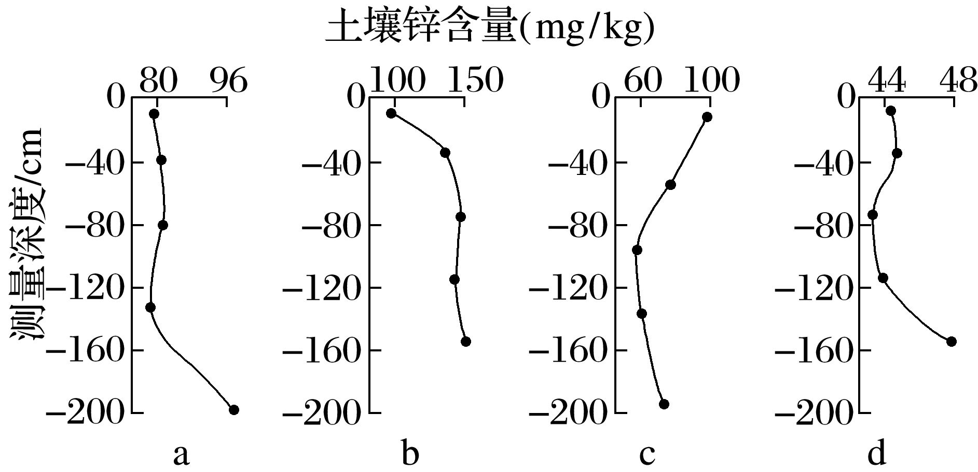
1．对表层土壤锌富集影响最小的风化物母质是( )
A．酸性岩类 B．深变质岩类
C．变质酸性岩类 D．红色碎屑岩类
2．该区不同风化物母质区土壤锌含量( )
A．表层数值相近 B．深层高于表层
C．受气候影响显著 D．与成土母质有关
3．该省农业区的土壤类型多为( )
A．黑土 B．白土
C．青灰色土 D．紫色土
森林土壤呼吸是大气中二氧化碳的主要自然来源。林窗主要是指森林群落中树木死亡在林冠层形成的空隙。林窗的产生通常会导致局部区域小气候的改变，进而对土壤呼吸产生重要影响。如图示意海南省尖峰岭山地雨林林窗和林内土壤呼吸速率的季节变化。据此完成4～6题。
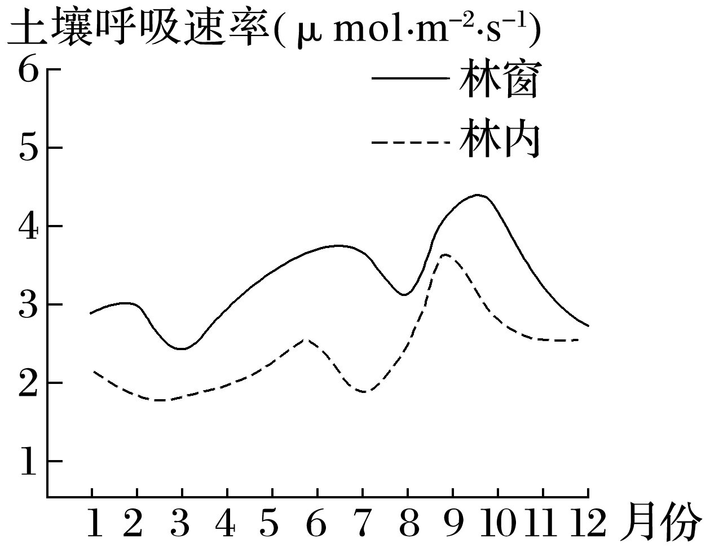
4．从1月到4月，热量条件改善，但林内土壤呼吸速率变化不大，主要是因为( )
A．光照增强 B．湿度减小
C．森林降温 D．枯落物减少
5．根据土壤呼吸速率判断，与林内相比，林窗( )
A．土壤温度更高 B．微生物更多
C．土壤湿度更大 D．枯落物更多
6．形成尖峰岭林窗的主要原因最可能是( )
A．干旱 B．洪涝
C．台风 D．野生动物破坏
(2023·福建省漳州市质检)古人对各地土壤的差异深有认识，如明代的《广志绎》：“江南泥土，江北沙土，南土湿，北土燥。”清代的《皇朝经世文编》：“江南水田冷，宜火粪(草木灰)；江淮以北，宜苗粪(绿肥)。”据此完成7～9题。
7．“江南泥土，江北沙土，南土湿，北土燥”说明，与“南土”比，“北土”( )
A．透水性好、持水性好
B．透水性差、持水性差
C．透水性差、持水性好
D．透水性好、持水性差
8．造成“江南泥土，江北沙土”差异的最主要因素是( )
A．气候 B．地貌 C．岩石 D．水文
9．“江南水田冷，宜火粪；江淮以北，宜苗粪”，从现代科学角度解释正确的是( )
A．施用草木灰可以提高土壤的温度
B．施用草木灰可以增加土壤有机质
C．种植绿肥使营养元素在地表富集
D．种植绿肥降低成土母质风化速度
10．阅读图文资料，完成下列要求。(16分)
山地苔原带的土壤温度受太阳辐射、地表状况等因素影响，在不同海拔、不同时间表现出不同的特点。长白山西坡苔原带分布在海拔2 000～2 550 m之间，以耐寒矮小灌木和苔藓地衣为主，近年来，随着全球气候变化，出现了草本植物入侵现象，土壤理化性质发生了明显改变。随着该区域草本植物入侵的加剧，被侵入地区的土壤水分增加，而有机质含量呈减少趋势。下图示意长白山西坡苔原带各月土壤温度的垂直变化率(海拔每升高100 m土壤温度变化的度数)。
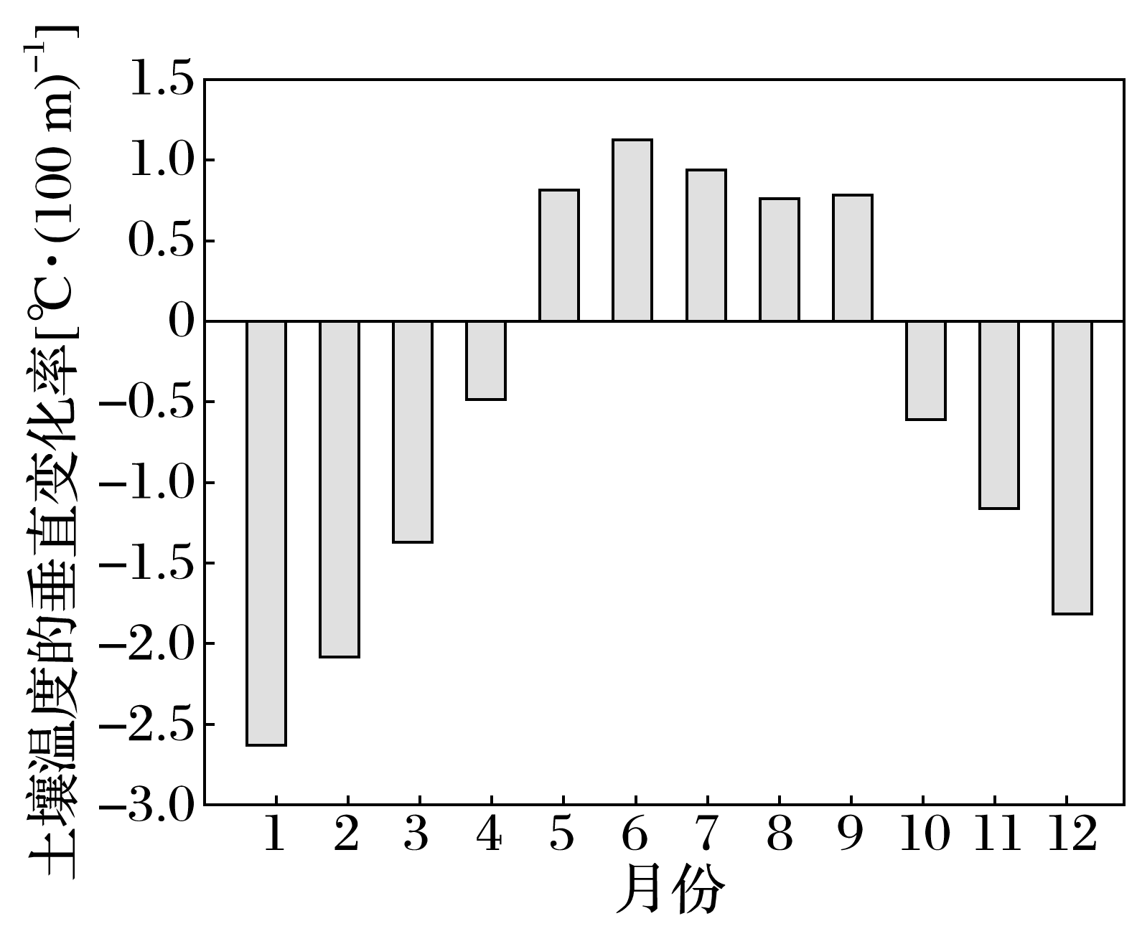
(1)据图说出长白山西坡苔原带10月～次年4月土壤温度的垂直变化情况。(4分)

(2)简述长白山西坡苔原带6月份土壤温度的垂直变化特点，并推测其原因。(6分)

(3)分析长白山西坡苔原带草本植物入侵后土壤水分增加、有机质减少的原因。(6分)

